Предметно-пространственная среда физкультурного зала
Оформление спортивного зала в детском саду– это создание такой атмосферы, которая способствует формированию у ребёнка потребностик занятиям физической культуройи здоровому образу жизни, что играет очень важную роль в физическом развитии детей.
Спортивный зал - это центр физического развития, где всё приспособлено для активного занятия спортом.
Оформление спортивного зала способствует взаимному сотрудничеству, а также здоровому соперничеству и стремлению к новым спортивным достижениям.
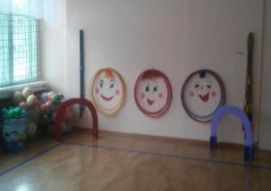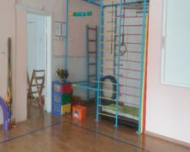
Моя задача - насыщение пространства физкультурного зала стандартным и нестандартным, многофункциональным оборудованием и инвентарем, которое отвечает гигиеническим, эстетическим требованиям, и соответствует санитарно-гигиеническим нормам и требованиям техники безопасности.
В детском саду уделяется особое внимание эстетическому оформлению помещений, т.к. среда играет большую роль в формировании личностных качеств дошкольников. Ребенок находится в детском саду весь день и необходимо, чтобы окружающая обстановка радовала его, способствовала пробуждению положительных эмоций, воспитанию хорошего вкуса.

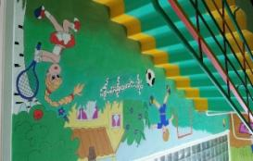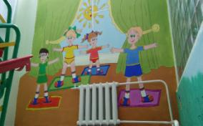
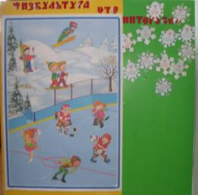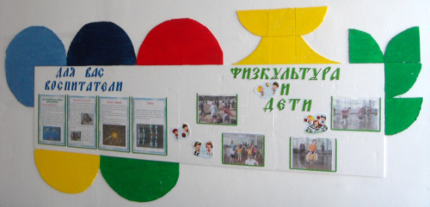

Важным направлением в формировании у детей основ здорового образа жизни является правильно организованная предметно-пространственная среда, прежде всего это двигательная предметно-развивающая среда. Она должна носить развивающий характер, быть содержательно-насыщенной, разнообразной, динамичной, трансформируемой, полифункциональной, вариативной, доступной и безопасной.

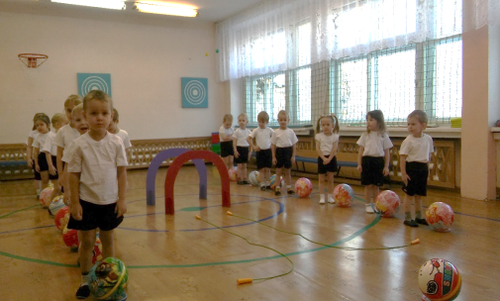
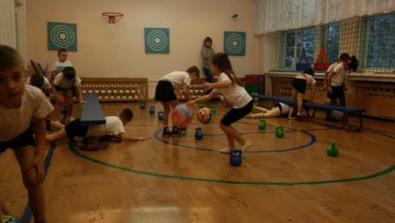

При проектировании развивающей предметно-пространственной среды, способствующей формированию здорового образа жизни детей - дошкольников, следует исходить из необходимости учета следующих факторов:
1) индивидуальных социально-психологических особенностей ребенка;
2) особенностей его эмоционально-личностного развития;
3)индивидуальных интересов, склонностей, возможностей, предпочтений и потребностей.
На эффективность проведения занятий влияет качественная и глубоко продуманная предварительная работа по подготовке всех необходимых пособий и инвентаря, которые помогут проводить занятия с детьми живо, эмоционально, интересно.
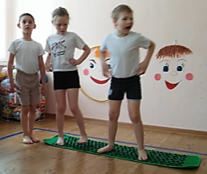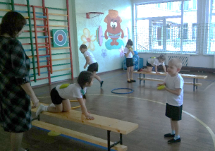
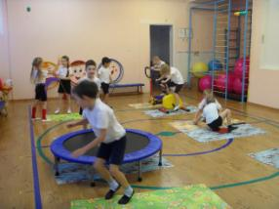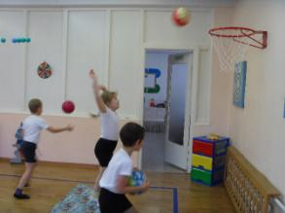

Выполнение упражнений с пособиями и дидактическим инвентарем повышает интерес к занятиям, улучшает качество выполнения упражнений, способствует формированию правильной осанки.
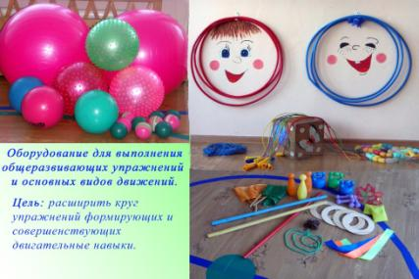
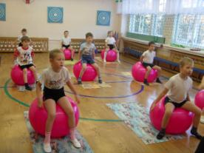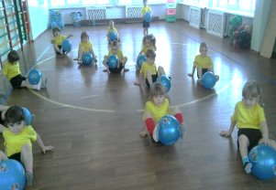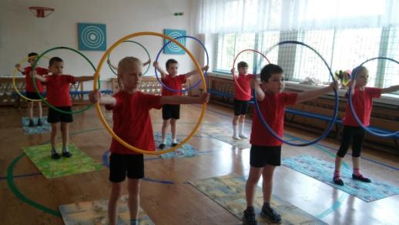
Установленное в спортивном зале красочное многофункциональное оборудование, вызывает не только большой восторг у детей, но и позволяет расширить возможности для выполнения многообразных движений, упражнений.
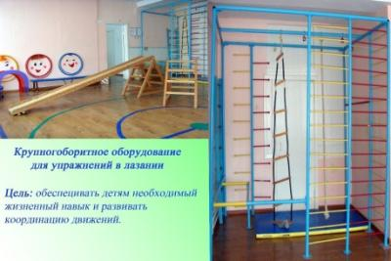

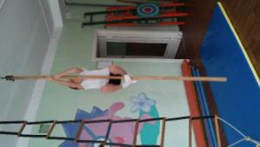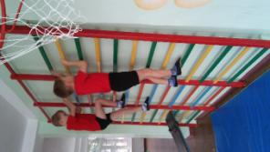
Нестандартное оборудование - это всегда дополнительный стимул активизации физкультурно-оздоровительной работы.

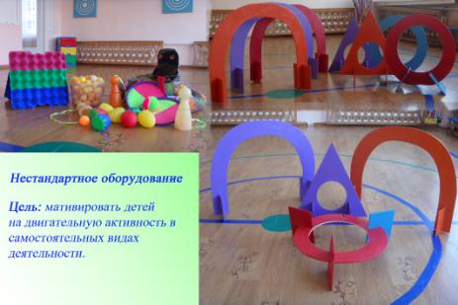

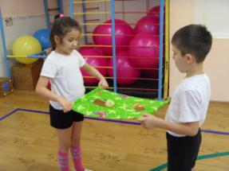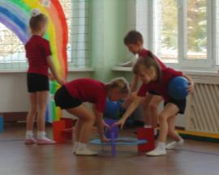

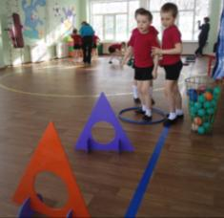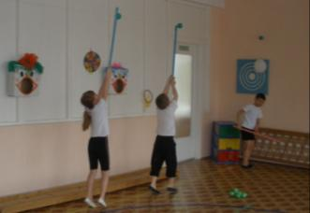

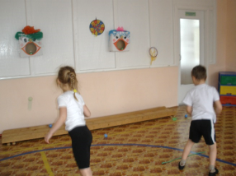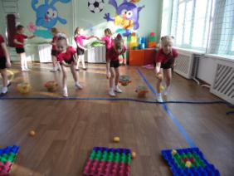
Как показала практика, одна только развивающая среда позволяет повысить двигательную активность, подтолкнуть дошкольника к движению, совершаемому по собственной воле и желанию, без принуждения.
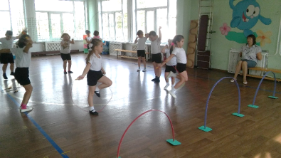
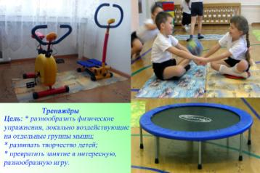
Яркое и привлекательное игровое оборудование, дидактические игры по физической культуре и спорту, плакаты поддерживают интерес у детей к занятиям физической культурой.
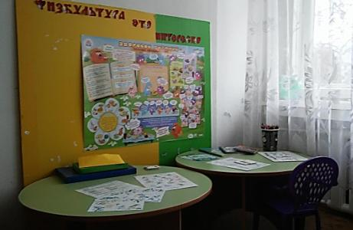
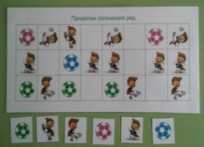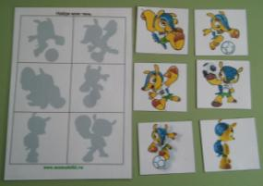
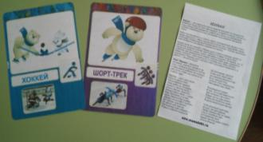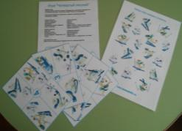

Выполнение занимательных заданий в дидактических играх на спортивные темы: «Четвёртый лишний», «Найди пару», «Найди мою тень», «Продолжи логический ряд»закрепляет имеющиеся знания и обогащает опыт ребёнка.
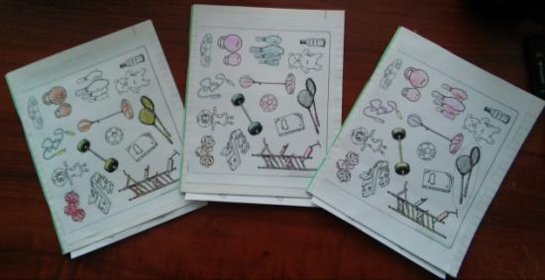

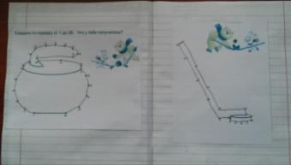
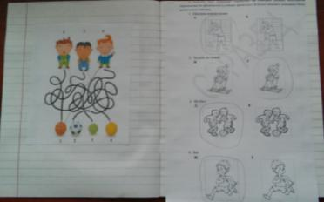
Совместными усилиями педагогов и родителей из спортивного зала детского сада можно сделать отличное место, где дети будут сохранять и укреплять физическое и психическое здоровье.

